پروتکل مسیریابی مبتنی بر خوشه بندی با انرژی موثر و مصرف متعادل انرژی برای شبکه های حسگر بی سیم زیرآب

چکیده
در شبکه‌های حسگر بی‌سیم زیرآب (UWSNs) گره‌ها با محدودیت در انرژی باتری روبه‌رو هستند و جایگزینی باتری با توجه به محیط زیرآب بسیار پرهزینه است. بنابراین، روش EBECRP، پروتکل مسیریابی مبتنی بر خوشه‌بندی انرژی کارآمد و مصرف متعادل انرژی برای UWSNs را پیشنهاد می‌کنیم. در پروتکل مسیریابی مبتنی بر عمق، گره‌های نزدیک (گره‌های کم عمق) در هیچ زمانی به دلیل بار بالا از بین نمی‌روند. ما از مسیریابی مبتنی بر عمق در طرح پیشنهادی جلوگیری می‌کنیم و از sink برای تعادل بار بر روی تمام گره‌ها استفاده می‌کنیم. همچنین از مفهوم خوشه به‌منظور کاهش در نتایج مصرف انرژی استفاده می‌کنیم. سرخوشه‌ی انتخاب شده (CHS) اطلاعات را از گره همسایه برای کاهش ارتباطات جهانی در ارتباطات فشرده محلی جمع‌آوری می‌کند. نتایج شبیه‌سازی نشان می‌دهد که EBECRP به حداکثر ثبات و طول عمر شبکه در طول حیات دست می‌یابد.

کلیدواژه‌ها: شبکه‌های حسگر بی‌سیم زیرآب، مصرف انرژی، سرخوشه، تحرک sink.

1. مقدمه
در چند سال گذشته، UWSNs به‌دلیل برنامه‌های کاربردی خود مانند نظارت محیطی برای اکتشاف علمی، کنترل آلودگی، نظارت نظامی، پیشگیری از فاجعه، تحقیق و بررسی، استخراج نفت و غیره محبوبیت بسیاری در حوزه‌ی پژوهش به دست آورده است [1]. UWSNs شامل sinkها و گره‌های حسگر صوتی است. گره‌های حسگر صوتی داده‌ها را از محیط دریافت و به دنبال مسیریابی روبه جلو برای sink اطلاعات جمع‌آوری شده است. گره سنسور صوتی دارای قدرت باتری محدودی است که در آن هیچ محدودیت انرژی در sink وجود ندارد [2].
بسیاری از پروتکل‌های مسیریابی برای شبکه‌های حسگر بی‌سیم زمینی (WSN ها) پیشنهاد شده‌اند. این پروتکل مسیریابی موجود ممکن است برای محیط زیرآب مناسب نباشد [3]. WSN از امواج رادیویی برای برقراری ارتباط استفاده می‌کند که در آن UWSNs از کانال آکوستیک برای برقراری ارتباط استفاده می‌کند. سیگنال‌های رادیویی در آب به‌دلیل تضعیف سریع به خوبی کار نمی‌کنند. سیگنال‌های صوتی ویژگی‌های منحصر به فردی دارند: تاخیر طولانی انتشار، سیگنال بالا برای نرخ نویز، پهنای باند کم و غیره. با توجه به این ویژگی‌ها، توسعه‌ی پروتکل مسیریابی کارآمد و مقیاس‌پذیر برای UWSNs بسیار چالش‌برانگیز است [4].
گره‌های حسگر زیرآب دارای منابع محدودی هستند: قدرت باتری، ظرفیت حافظه، قابلیت پردازش، پهنای باند و غیره. جایگزینی باتری در محیط‌های آبی دشوار است [5]. محیط‌های آبی نیاز به یک پروتکل مسیریابی انرژی کارآمد دارند. مصرف کارآمد انرژی به‌عنوان، دستیابی به بار با مصرف انرژی کمتر تعریف شده است [10]. مصرف کارآمد انرژی در ارتباط مستقیم با طول عمر شبکه است. علاوه بر این طول عمر شبکه با مصرف متعادل انرژی گره‌ها در شبکه و با تقسیم بار در گره بهبود می‌یابد.
در [4-9]، sink استاتیک در سطح آب قرار می‌گیرد. بااین حال، در sink استاتیک گره‌های حسگر نزدیک به sink زودتر از بین می‌روند چرا که گره‌های کم عمق دارای بار نامتعادل و بسته‌های رو به جلو نسبت به گره‌های با عمق بالا هستند. این بار نامتعادل بر روی گره‌های حسگر، شکاف مسیریابی در شبکه ایجاد می‌کند و منجر به مشکل hotspot می‌شود. از این رو، بهتر است از sink تلفن همراه برای جمع‌آوری اطلاعات از گره‌های حسگر استفاده کنیم [2] [11]. بنابراین، روش EBECRP را پیشنهاد می‌کنیم که از مسیریابی مبتنی بر عمق و اجرای خوشه براساس مسیریابی با تحرک sink اجتناب می‌کند. در مسیریابی مبتنی بر عمق، گره‌های با عمق کم هیچ موقع به‌دلیل بار نامتعادل روی گره نزدیک به sink از بین نمی‌روند. به‌‎منظور مقابله با این مسئله از sink تلفن‌همراه در EBECRP استفاده می‌کنیم، که موقعیت خود را مرتبا تغییر می‌دهد. برای کاهش تعداد انتقالات از مفهوم خوشه استفاده می‌کنیم. در خوشه هر گره مسئول ارتباط با CH مربوط به آن است. هر CH داده‌ها را از گره در مجاورت داده‌های جمع‌آوری شده برای sink جمع‌آوری می‌کند. بنابراین، تشکیل خوشه موجب صرفه‌جویی در انرژی با فشرده‌سازی داده‌ها در CH و کاهش ارتباطات جهانی برای فشرده‌سازی محلی ارتباطات می‌شود [12]. با استفاده از تحرک sink و خوشه‌بندی، مصرف متعادل انرژی در شبکه بدست می‌آید، در نتیجه موجب بهبود دوره‌ی ثبات و طول عمر شبکه می‌گردد.
ادامه مقاله به شرح زیر سازماندهی شده است. کارهای گذشته در بخش دوم بحث شده است. بخش سوم مربوط به انگیزه و جزئیات طرح پیشنهادی EBECRP است که در بخش چهارم نشان داده شده است. در بخش پنجم عملکرد EBECRP بیان شده است. نتیجه‌گیری در بخش ششم و در نهایت مراجع در پایان مقاله آورده شده است.

2. کارهای گذشته
LEACH [13] اولین پروتکل مسیریابی براساس خوشه برای شبکه‌های حسگر بی‌سیم زمینی است. هدف اصلی LEACH کاهش ارتباطات جهانی به ارتباطات فشرده محلی با استفاده از مفهوم خوشه‌بندی است. شکل‌گیری خوشه براساس حداقل فاصله و قدرت سیگنال دریافت شده است. در خوشه یک CH وجود دارد؛ که مسئول جمع‌آوری داده‌ها از گره‌ها به ایستگاه پایه (BS) است. در LEACH CH، انتخاب به‌طور تصادفی و در طول زمان برای حفظ تعادل بار بر روی گره‌ها به هنگام مصرف انرژی صورت می‌گیرد. برای انتخاب CH هر گره یک عدد تصادفی تولید می‌کند و آن را با مقدار آستانه مقایسه می‌کند؛ همانگونه که در [13] بیان شده است:
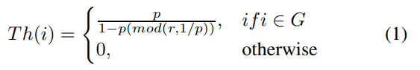
که در آن i گره فعلی و p احتمال انتخاب آن به‌عنوان CH است که در ابتدا تعریف شده است، G مجموعه‌ای از گره‌ها را نشان می‌دهد که واجد شرایط برای انتخاب شدن به‌عنوان سرخوشه‌ها CH هستند، R نشان دهنده‌ی تعداد دور و mod(r,1/p) ماژول‌ها را پس از تقسیم r بر 1/p برمی‌گرداند. هنگامی که مقدار آستانه بیشتر از عدد تصادفی باشد گره به‌عنوان CH انتخاب می‌شود. در LEACH، خوشه‌ها دارای اندازه‌های مختلف هستند و این پدیده منجر به مصرف نامتعادل انرژی سرخوشه می‌گردد.
در منبع [14]، نویسندگان الگوریتم مسیریابی متعادل‌کننده‌ی انرژی را برای WSN براساس روش MIMO مجازی پیشنهاد داده‌اند. الگوریتم پیشنهاد شده دارای سه بهبود بر روی الگوریتم مسیریابی LEACH و انتخاب سرخوشه بهتر، مصرف انرژی و کاهش اندازه‌های مختلف توزیع سر خوشه است. برای انتخاب سرخوشه، الگوریتم مصرف باقی‌مانده‌ی انرژی جدیدترین گره‌ها و کل شبکه را به منظور تعادل مصرف انرژی در میان سنسورهای مختلف گره در نظر می‌گیرد. الگوریتم پیشنهادی عملکرد بهترینسبت به الگوریتم LEACH در مصرف انرژی و زمان زندگی شبکه نشان می‌دهد.
Ashfaq و همکارانش طرح مسیریابی براساس خوشه را [10] برای به حداکثر رساندن طول عمر و توان WSN پیشنهاد دادند. انتخاب سرخوشه CH بسیار شبیه به LEACH است که در آن هر گره یک عدد تصادفی تولید می‌کند و با مقدار آستانه مقایسه می‌کند. اگر عدد تصادفی تولید شده کمتر از مقدار آستانه باشد گره به عنوان CH انتخاب می‌شود و در غیراینصورت انتخاب نمی‌شود. پس از انتخاب، مکانیزم انتخاب طبیعی برای انتخاب تعداد مطلوب سرخوشه در شبکه استفاده می‌شود. اگر سرخوشه انتخاب شده کمتر از تعداد بهینه سرخوشه‌ها باشد (ده درصد از کل گره‌ها در شبکه) سرخوشه‌های دور (ACH)² مجدد انتخاب می‌شوند. اگر سرخوشه انتخاب شده بزرگتر از تعداد بهینه باشد، سرخوشه‌ها به حداقل می‌رسند. درغیر این صورت طرح عملیاتی انجام می‌گیرد. در این روش (ACH)² خوشه‌های با اندازه یکسان است که در نتیجه بار یکنواخت در سرخوشه توزیع می‌گردد. (ACH) 2 از انتقال اجتناب می‌کند؛ که در آن گره در ارتباط با CH، تمام فاصله‌های گره‌ها از BS را افزایش می‌دهد.
نویسندگان در مورد پروتکل مسیریابی محلی شده براساس هر عمق را (DBR) در [4] برای UWSN مورد بحث قرار داده‌اند. DBR از عمق گره حسگر به‌عنوان متریک انتقال برای ارسال داده به BS استفاده می‌کند. داده‌ها در چند هاپ از منبع به مقصد فرستاده می‌شوند. گره فرستنده شامل اطلاعات عمق آن در بسته داده و پخش به گره‌ها در محدوده‌ی آستانه است. گره گیرنده، عمق آن را با عمق گره فرستنده مقایسه می‌کند. اگر عمق گره گیرنده بزرگتر از گره فرستنده باشد، گره گیرنده فقط بسته اطلاعاتی را دور می‌اندازد. در غیراین صورت، بسته داده را برای زمان خاص نگه می‌دارد. گره با عمق کوچکتر دارای زمان نگه داری کمتری است و به‌عنوان فرستنده واجد شرایط بعدی برای بسته داده انتخاب می‌شود. بنابراین، گره‌های با عمق کوچکتر همیشه در حال انتقال داده‌ها به دلیل تخلیه انرژی بسیار سریع و ایجاد مشکل hotspot در شبکه هستند. در DBR گره‌ها با عمق کم بار بیشتری در مقایسه با گره با عمق بالا دارند، با توجه به این مسئله بار نامتعادل گره با عمق کم به سرعت از بین می‌رود.
برای مصرف کارآمد انرژی، پروتکل مسیریابی مبتنی بر عمق کارآمد انرژی (EEDBR) [5] برای UWSNs معرفی شده است. EEDBR یک پروتکل مسیریابی محلی مبتنی بر عمق کم یا زیاد برای UWSN است. که از عمق به خوبی انرژی باقی‌مانده از گره سنسور به عنوان متریک برای ارسال داده به sink استفاده می‌کند. گره فرستنده ،گره با انرژی باقی‌مانده‌ی بالا در همسایگی خود را به عنوان فرستنده بعدی انتخاب می‌کند و داده‌ها از منبع به sink در چند هاپ فرستاده می‌شوند. در گره‌های EEDBR که نزدیک به sink هستند بار بیشتری نسبت به گره‌های دور از sink دارند. با توجه به بار نامتعادل، گره‌های نزدیک به sink زودتر از بین می‌روند و مشکل hotspot را در شبکه ایجاد می‌کنند.
Ayaz و همکارانش پروتکل مسیریابی H2-DAB را [6] برای UWSNs پیشنهاد دادند. در H²-DAB هر گره حسگر به HopID منحصر به فردی براساس تعداد هاپ sink تخصیص داده شده است. این روش برای تعیین HopID به هر گره حسگر به شرح زیر است. sink بسته سلام را به یک هاپ دور از گره سنسور می‌فرستد. گره‌هایی که بسته سلام را دریافت می‌کنند به HopID تخصیص داده می‌شوند. گره‌های گیرنده، HopID و پخش مجدد بسته سلام را به گره همسایه هاپ با به روز رسانی HopID افزایش می‌دهند. HopID هاپ به هاپ به روز می‌شود. بنابراین، گره‌های نزدیک به sink به یک HopID کوچکتر نسبت به گره‌هایی که دور از sink هستند اختصاص می‌یابند. در طول انتقال داده‌ها از گره‌های با HopID کوچکتر همیشه انتقال داده‌ها، شبیه به DBR انتخاب شده است. به دلیل انتقال مکرر داده‌ها، گره‌های با HopID کوچکتر زودتر از گره‌های دیگر در شبکه از بین می‌روند. در طول انتقال داده، H2-DBR از درخواست و پخش بسته پرس و جو استفاده می‌کند که در محیط با محدودیت منابع مانند UWSNs مناسب نیست [5].
برای به حداکثر رساندن طول عمر شبکه، یک تحرک تطبیقی از گره در مسیریابی براساس آستانه‌ی عمق بهینه‌سازی شده (AMCTD) [9] برای UWSNs ارائه شده است. AMCTD از تابع وزن نه تنها برای تعادل بار بر روی گره‌ها در شبکه بلکه برای تخصیص زمان مطلوب به همسایگان گره منبع استفاده می‌کند. براساس تابع وزن گره منبع، گره فرستنده بعدی برای بسته داده را براساس همسایگان مبتنی بر آستانه انتخاب می‌کند. علاوه بر این، تحرک تطبیقی گره در شرایط پراکنده از توان شبکه پشتیبانی می‌کند.
در [7]، نویسندگان پروتکل مسیریابی مبتنی بر محلی‌سازی و جاری شدن را؛ تحرک تطبیقی بهبود یافته‌ی​​ گره‌ها در مسیریابی مبتنی بر عمق آستانه بهینه‌سازی شده (IAMCTD) برای UWSN ارائه دادند.
IAMCTD از تابع انتقال (FF)؛ برای محاسبه زمان نگه‌داری بهینه با استفاده از متریک مسیریابی استفاده می‌کند (LSNR,SQL, ECF, DDF) که با جاری شدن و از دست دادن مسیر و تاخیر زمان انتشار مقابله می‌کند.
جدول 1. مقایسه پروتکل‌های مختلف مسیریابی.
نام پروتکل | ویژگی‌ها | معایب / کمبودها | مزایای به دست آمده
LEACH [13] | مسیریابی براساس خوشه | سرخوشه CH به صورت تصادفی انتخاب شده است. نتایج در خوشه‌های با اندازه مختلف و مصرف نامتوازن انرژی به دست آمده‌اند.  احتمال انتخاب برای همه‌ی گره‌های واجد شرایط یکسان است. | کاهش ارتباطات جهانی به ارتباط محلی فشرده
الگوریتم مسیریابی تعادل انرژی [14]. | الگوریتم مسیریابی براساس خوشه در MIMO مجازی. | سربار محاسباتی بالاست. تأخیر پایان به پایان را در نظر نمی‌گیرد. | افزایش زمان زندگی شبکه و کاهش مصرف انرژی.
(ACH) 2 [10] | مسیریابی مبتنی بر خوشه با مکانیزم انتخاب سرخوشه بهینه. | سربار محاسباتی بالاست. | تعداد خوشه بهینه و با اندازه یکسان است. حذف انتقال
DBR [4] | مسیریابی مبتنی بر محلی‌سازی هر عمقی.  رویکرد مبتنی بر گیرنده که در آن، زندانبان بعدی برای داده‌ها براساس عمق انتخاب می‌شود. | مصرف نامتعادل انرژی.  کارآمد برای شبکه‌های پراکنده و متراکم.  گره‌ها در حداقل عمق زودتر از بین می‌روند. | تحویل سریع داده و تاخیر پایان به پایان کم.
EEDBR [5] | مسیریابی مبتنی بر محلی‌سازی هر عمقی.  رویکرد مبتنی بر فرستنده که در آن، گره فرستنده در مورد فرستنده بعدی داده براساس عمق و انرژی باقی‌مانده تصمیم می‌گیرد. | مصرف نامتوازن و ناکافی انرژی برای شبکه متراکم.  گره‌ها با عمق متوسط ​​زودتر از بین می‌روند. | مصرف کارآمد انرژی و کاهش تاخیر پایان به پایان.  تحویل سریع داده
H2-DAB [6] | پروتکل مسیریابی براساس محلی‌سازی هرعمقی با طراحی متعدد sink. | مصرف نامتعادل انرژی.  گره‌های با ID هاپ کوچکتر زودتر از انرژی تهی می‌شوند.  درخواست پاسخ و پرس و جو منجر به سربار می‌شود. | آیا اطلاعات کامل مورد نیاز نیست  تحویل سریع داده
IAMCTD [7] | مسیریابی مبتنی بر محلی‌سازی هرعمقی برای برنامه‌های کاربردی که زمان برایشان مهم است.  گره‌ها اطلاعات را از گره سنسور جمع‌آوری می‌کنند. | سربار درگیر در تعویض بسته‌های کنترلی | زمان زندگی شبکه بهبود یافته و تاخیر پایان به پایان به حداقل می‌رسد.
AMCTD [9] | مسیریابی مبتنی بر محلی‌سازی هرعمقی با گره پیک.  گره پیک اطلاعات را از گره سنسور جمع‌آوری می‌کند. | برای کاربردهای حساس به داده مناسب نیست.  از دست دادن زیاد در انتقال | زمان زندگی شبکه بهبود یافته است.
CoDBR [8] | مسیریابی براساس محلی‌سازی هرعمقی همراه با همکاری. | مصرف انرژی بالا و افزایش تاخیر پایان به پایان. | افزایش قابلیت اطمینان و کارایی توان.  کاهش افت بسته و افزایش بسته نسبت به نرخ.
R-ERP2R [15] | مسیریابی براساس محلی‌سازی بر روی فاصله فیزیکی و انرژی باقی مانده.  گره فرستنده براساس فاصله، کیفیت لینک و انرژی باقی مانده انتخاب می‌شود | سربار محاسباتی به صورت چند معیاری است. | کاهش مصرف انرژی و تاخیر پایان به پایان.  افزایش طول عمر شبکه و نرخ تحویل
AURP [16] | AUSهای متعدد اطلاعات را از گره سنسور و از طریق گره‌های دروازه جمع‌آوری می‌کنند. | افزایش تاخیر. | مصرف انرژی به حداقل می‌رسد و نرخ تحویل بسته بیشتر می‌شود.
مسیریابی حساس به تاخیر [21] | مسیریابی مبتنی بر محلی‌سازی هرعمقی.  گره پیک اطلاعات را از گره سنسورها جمع‌آوری می‌کند. | کاهش توان | به حداقل رساندن کل هزینه انرژی، از دست دادن انتقال و متوسط ​​ تاخیر پایان به پایان.
SPARCO [24] | پروتکل مسیریابی براساس خوشه. | گره‌های انتقال بیشتر و مصرف انرژی. | دوره ثبات پیشرفته، عمر شبکه، نرخ تحویل بسته.
Mobicast [17] | AUV در مسیر تعریف شده توسط کاربر برای جمع‌آوری داده‌ها از یک سری ZOR سه بعدی گام برمی‌دارد.  مکانیسم از خواب بیدار شدن گره حسگر برای ZORسه بعدی.  قادر به پوشش فاصله از گره است. | افزایش مصرف انرژی و در نتیجه در سربار پیام. | بهبود توان و نرخ تحویل بسته، به حداقل رساندن تاخیر پایان به پایان.
AEDG [18] | AUV به دنبال مسیر بیضوی را برای ستون داده‌ها از گره‌های حسگر و از طریق گره‌های دروازه است.  مکانیسم تعادل بار بر روی گره دروازه. | نرخ تحویل بسته بالا، کاهش مصرف انرژی و از دست دادن انتقال. | افزایش تاخیر پایان به پایان.
DEADs [2] | مسیریابی تک و چند تاخیری همراه با تحرک sink (بیضوی، خطی). | مصرف انرژی بالا و دوره ثبات کوتاه.  کنترل و سربار پردازش. | افزایش بهره‌وری و کاهش توان عملیاتی افت بسته.
براساس زنجیره [19] | پروتکل مسیریابی نرم‌افزارگرا برای یافتن راه‌حلی مطلوب و جهانی برای جمع‌آوری داده‌ها در شبکه‌. | سربار بالای مسیریابی. | افزایش طول عمر شبکه و نرخ ارسال بسته، کاهش تاخیر پایان به پایان، از دست دادن مسیر و از دست دادن انتقال.
Co-UWSN [20] | ارتباطات همکاری. برای کاربردهای حساس به تاخیر با زمان‌های بحرانی مفید است | افزایش تاخیر پایان به پایان و گره فرستنده بیشتر. | بهبود دوره ثبات، زمان زندگی شبکه و نرخ تحویل بسته.
انقضا لینک [23] | زمان انقضا لینک، تحرک گره و روش احتمال انتخاب زندانبان بعدی را به دست می‌گیرد. | بسته به عنوان سربار عمل می‌کند. افزایش تاخیر پایان به پایان. | بهبود زمان زندگی شبکه و نرخ تحویل بسته
LAFR [22] | مسیریابی تطبیقی براساس حالت پیوند با لینک نامتقارن | سربار محاسباتی به‌صورت لینک نامتقارن. | حداقل مصرف انرژی و میانگین ناخیر پایان به پایان.  کاهش نرخ تحویل بسته

علاوه‌براین، الگوی تحرک بهینه‌سازی شده موجب کاهش تاخیر پایان به پایان می‌گردد. در روش IAMCTD گره‌های نزدیک به سطح سریع خالی از انرژی می‌شوند، زیرا موجب به وجود آمدن مشکل hotspot می‌گردند. علاوه‌براین، عمق آستانه با توجه به تراکم شبکه تغییر می‌یابد، بنابراین نیاز به تبادل بسته کنترل به صورت منظم وجود دارد. تبادل کنترل بسته، به‌عنوان سربار عمل می‌کند و منابع شبکه را هدر می‌دهد [2].
برای تحویل قابل اعتماد داده‌ها، نویسندگان مسیریابی مبتنی بر عمق (CoDBR) [8] را برای UWSN پیشنهاد داده‌اند. همکاری که در لایه شبکه انجام می‌گردد، به‌منظور افزایش قابلیت اطمینان و توان بهره‌وری از شبکه است. گره منبع دو گره را براساس عمق اطلاعات انتخاب می‌کند. گره منبع داده‌ها را به گره مربوطه و مقصد می‌فرستد. سپس گره مربوطه داده را به گره مقصد با استفاده از روش تقویت و روبه جلو (AF) می‌فرستد. سه کپی دریافت شده از داده در مقصد با استفاده از روش تنوع ترکیب می‌شوند.
نویسندگان R-ERP2R (پروتکل مسیریابی قابل انرژی آگاه قابل اطمینان براساس فاصله فیزیکی و انرژی باقی‎مانده) [15] را برای UWSN پیشنهاد دادند. R-ERP2R از معیارهای مسیریابی چند متریکی که، فاصله فیزیکی، کیفیت لینک و انرژی باقی‌مانده برای انتخاب گره فرستنده هستند استفاده می‌کند. که براساس فاصله فیزیکی به‌عنوان یک متریک مسیریابی انجام می‌شود. همچنین این مسئله، راه‌حل انرژی کارآمد با کیفیت لینک بهتر برای انتقال داده‌ها فراهم می‌کند. علاوه‌براین، هیچ زمان نگهداری در R-ERP2R، که منجر تاخیر پایان به پایان گردد وجود ندارد.
در [21] نویسندگان، سه پروتکل مسیریابی به‌عنوان یک بهبود برای مسیریابی براساس عمق پ پیشنهاد دادند: DBR، EEDBR و AMCTD. مسیریابی مبتنی بر عمق و حساس به تاخیر (DSDBR) یک نسخه بهبود یافته از DBR است که به انجام مسیریابی بر اساس عمق اطلاعات، زمان نگهداری و آستانه عمق می‌پردازد. DSDBR از Fi و WF برای انتخاب بهتر فرستنده و به حداقل رساندن تاخیر پایان به پایان، برای سازگار کردن DBR برای برنامه‌های کاربردی با زمان بحرانی استفاده می‌کند. نسخه بهبود یافته EEDBR که، DSEEDBR (مسیریابی مبتنی بر عمق و حساس به تاخیر و انرژی آگاه) است و از آستانه عمق (DTH) برای گره‌های حسگر و ارائه تجزیه و تحلیل به منظور برآورد DSHT (زمان نگهداری حساس به تاخیر) استفاده می‌کند. DSHT عدم ارسال مجدد در عمق کم را به منظور مقابله با تاخیر انتشار حذف می‌کند. نسخه بهبودیافته AMCTD که، DSAMCTD (تحرک تطبیقی ​​حساس به تاخیر گره پیک در مسیریابی مبتنی بر عمق در بهینه‌سازی آستانه) است، از فرمول PF برای انتخاب یک گره حسگر با همسایگان بالاتر به‌عنوان یک فرستنده بهینه برای بسته‌های داده استفاده می‌کند. این مسئله منجر به فراهم شدن حداقل تاخیر پایان به پایان با تحرک تطبیقی و کاهش توان عملیاتی شبکه می‌شود.
AEDG (جمع‌آوری کارآمد داده‌ها(AUV) -Aided) [18]، یک وسیله خودگردان در زیرآب (AUV) براساس پروتکل مسیریابی برای جمع‌آوری کارآمد داده ها و تحویل قابل اعتماد داده‌ها در UWSN ارائه می‌کند. AUV اطلاعات را از گره‌های دروازه جمع‌آوری می‌کند. گره‌های سنسور از یک الگوریتم درخت با کوتاهترین مسیر (SPT) برای ارتباط با گره دروازه استفاده می‌کنند. پروتکل AEDG تعداد گره‌های درگیر با گره دروازه و چرخش آن با گذشت زمان برای به حداقل رساندن مصرف انرژی شبکه و جلوگیری از اضافه بار را محدود می‌کند. علاوه‌براین، AEDG توان عملیاتی شبکه را با مسیر بیضوی از AUV و با استفاده از یک مجموعه غالب متصل (CDS) بهبود می‌بخشد.
اولین بار که AUV در AURP استفاده شد [16]. یک پروتکل مسیریابی با کمک AUV برای شبکه‌های حسگر صوتی زیرآب. AUV به‌عنوان گره مربوطه عمل می‌کند، که داده‌ها را از گره‌های حسگر و از طریق گره‌های دروازه و فرستنده به sink جمع‌آوری می‌کند. علاوه‌براین، تحرک کنترل شده‌ی AUVs برای دستیابی به نرخ تحویل داده بالا و مصرف انرژی پایین قابل دستیابی است.
نویسندگان mobicast [17]، را که یک جغرافیای تلفن‌همراه نامیده می‌شود،پروتکل مسیریابی برای به حداقل رساندن مصرف انرژی درحالی‌که جمع‌آوری داده‌ها برای UWSNs سه بعدی به حداکثر رسیده است پیشنهاد دادند. گره‌های حسگر نزدیک به AUV، ZOR 3-D را ایجاد می‌کنند. AUV بر روی مسیر تعریف شده کاربر حرکت کرده و اطلاعات را از یک سری ZORs سه بعدی جمع‌آوری می‌کند. گره‌های حسگر معمولا در حالت خواب هستند. از این رو، پروتکل مسیریابی در دو مرحله انجام می‌شود: در مرحله اول AUV اطلاعات را از سنسور در Zor سه بعدی جمع‌آوری می‌کند و در مرحله دوم، گره‌های حسگر برای ZOR سه بعدی شروع به کار می‌کنند.
Amara و همکارانش [2]، DEAD (الگوریتم مبتنی بر عمق و انرژی آگاه) را به‌منظور بهبود قابلیت اطمینان و بهره‌وری با استفاده از مسیریابی بر اساس تحرک sink پیشنهاد دادند. آنها دو الگوی تحرک از sink تلفن‌همراه را مورد بحث قرار دادند: الگوی تحرک بیضوی و الگو تحرک خطی. الگوی تحرک خطی بهتر از الگوی تحرک بیضوی است. DEAD در سه مرحله انجام می‌شود: انتخاب همسایه، تشکیل DS و CC و سنجش آستانه داده‌ها و مسیریابی. در مرحله انتخاب همسایه، هر گره، گره همسایه هاپ را یافته و عمق و اطلاعات انرژی باقی‌مانده آن را نگه می‌دارد. براساس این اطلاعات، گره منبع، DS و CC مربوط به آن گره را برای مسیریابی انتخاب می‌کند. در گره‌های منبع آخرین فاز، داده‌های گرفته شده براساس آستانه از پیش تعریف شده و انجام مسیریابی هستند. نویسندگان SPARCO (تحلیل تصادفی عملکرد با قابلیت اطمینان و همکاری) [24]، را براساس پروتکل مسیریابی همکاری برای UWSN پیشنهاد دادند. SPARCO از همکاری و سیگنال برای نرخ نویز و به‌منظور افزایش دوره ثبات، عمر شبکه، نسبت تحویل بسته و کاهش مصرف انرژی استفاده می‌کند. وزن مطلوب، ویژگی‌های چند هاپی و تک هاپی ارتباطات برای کاهش از دست دادن مسیر و فراهم کردن تعادل بار در شبکه محاسبه می‌شود.
Co-UWSN [20] طول عمر شبکه را افزایش و مصرف انرژی UWSNs را با استفاده از استراتژی همکاری و نسبت سیگنال به نویز کاهش می‌دهد. انتخاب گره مربوط براساس موقعیت لینک و فاصله میان گره‌های همسایه برای ارسال موفق بسته به مقصد صورت می‌گیرد. علاوه براین، تنوع آستانه عمق، موجب افزایش تعداد همسایگان واجد شرایط و در نتیجه از دست دادن حداقل اطلاعات می‌گردد. بنابراین Co-UWSN برای برنامه‌های کاربردی حساس به تاخیر و زمان‌های بحرانی بسیار مفید است.
برای شبکه‌های نرم‌افزارگرا به‌طور خاص برای شبکه‌های استوانه‌ای، نویسندگان مسیریابی مبتنی بر زنجیره ] 19] را با تدوین و فرموله کردن مدل‌های ریاضی برای پیدا کردن مسیر جهانی مطلوب پیشنهاد دادند. در طرح مسیریابی مبتنی بر 4 زنجیره، شبکه به چهار گروه از گره‌های حسگر تقسیم شده است. این چهار زنجیره به هم پیوسته، از گره‌های حسگر در شبکه استوانه‌ای برای مسیریابی داده استفاده می‌کنند. که در آن، ابتدا تمام زنجیره‌ها ایجاد می‌شود و پس از پیوستن برای رسیدن به مسیر بهینه کلی از مسیر بهینه محلی برای مسیریابی داده‌ها تلاش می‌کند. در طرح مسیریابی براساس 2 زنجیره، شبکه را به دو گروه از گره‌های سنسور تقسیم می‌کنیم. مسیریابی داده‌ها در این روش با استفاده از دو زنجیره به هم پیوسته از گره‌های حسگر برای رسیدن به یک راه‌حل بهینه جهانی برای انتقال داده‌ها است. در طرح مسیریابی براساس تک زنجیره، مسیریابی داده‌ها با استفاده از یک زنجیره تک سنسور در یک شبکه استوانه‌ای انجام می‌گردد. عملکرد طرح براساس 4 زنجیره بهتر از دو طرح دیگر مبتنی بر زنجیره است زیرا انتخاب تعداد مطلوب از همسایگان و توازن بار بر روی گره‌های سنسور مسئله حیاتی است.
Zhang و همکارانش [22]، پروتکل مسیریابی تطبیقی ​​براساس حالت لینک (LAFR) برای UWSN پیشنهاد دادند. این روش موجب مسیریابی بازخوردی در UWSNs و با نسبت بالایی از لینک‌های نامتقارن می‌گردد. علاوه‌براین، از مسیریابی پویا برای به روز رسانی مبتنی بر اعتبار به‌منظور کاهش منظم مصرف انرژی و به روز رسانی جدول مسیریابی استفاده می‌کند.
نویسندگان [23]، پروتکل مسیریابی زمان آگاه با انقضای لینک را برای UWSN پیشنهاد دادند. این پروتکل از زمان انقضا لینک برای رسیدگی به تحرک گره و تکنیک احتمال برای انتخاب گره فرستنده استفاده می‌کند. علاوه‌براین، از بسته تشکر برای تحویل قابل اعتماد داده‌ها به فرستنده گره استفاده می‌کند.
مقایسه پروتکل‌های مورد بحث در کارهای مرتبط در جدول 1 فهرست شده است.

3. انگیزه
DBR یک پروتکل مسیریابی محلی‌سازی مبتنی بر هرعمقی برای UWSN است. که در آن انتخاب مسیر براساس انتخاب همسایه با حداقل عمق است. گره منبع، همسایه با کمترین عمق را به‌عنوان فرستنده بعدی برای انتقال داده ها به sink انتخاب می‌کند. داده‌ها از منبع به BS در چند هاپ فرستاده می‌شود. با توجه به مدل چند هاپ و انتخاب همسایه با حداقل عمق، گره ‌های نزدیک به sink اصلا نمی‌میرند. در مسیریابی براساس عمق، گره نزدیک به sink خیلی سریع می‌میرند. کاهش بار بر روی گره‌های نزدیک به sink، انگیزه‌ی ما برای طرح پیشنهاد EBECRP است. که از مسیریابی براساس عمق جلوگیری می‌کند و مشکل تحرک sink را حل می‌کند. علاوه‌براین، ما از خوشه‌بندی برای کاهش ارتباطات جهانی به ارتباطات فشرده محلی در UWSNs استفاده می‌کنیم.

4. EBECRP: طرح پیشنهادی
مدل شبکه: در محیط‌های زیرآب گره حسگر داده‌ها را از اطراف خود به سمت BS جمع‌آوری می‌کند. در طرح پیشنهادی EBECRP، چهار نوع گره وجود دارد: CH (نوع C)، غیر سرخوشه non CH (نوع S، نوع N) و BS (Sink1، Sink2). گره‌های نوع S گره‌هایی هستند که در نزدیکی sink قرار دارند و داده را مستقیما به sink انتقال می‌دهند. گره‌های نوع N دور از sink هستند و داده‌ها را به sink و از طریق سرخوشه انتقال می‌دهند. گره‌های نوع C به‌عنوان سرخوشه انتخاب می‌شوند، این گره‌ها داده‌ها را از گره‌های طبیعی (نوع N) جمع‌آوری و به صورت محلی انتقال می‌دهند و اطلاعات را در نزدیکترین sink جمع‌آوری و فشرده می‌کنند.
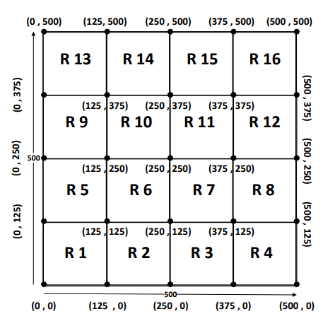
شکل 1. تشکیل مناطق در EBECRP پیشنهادی ما
در طرح پیشنهادی ما BS دو sink تلفن‌همراه دارد، که موقعیت خود را مرتبا به منظور حفظ تعادل بار در گره‌ها در شبکه تغییر می‌دهند. ما طرح پیشنهادی خود را با جزئیات بیشتری و با تقسیم به چهار بخش توصیف می‌کنیم.
A. تحرک sink
B. مقدار دهی اولیه شبکه و پیکربندی
C. تشکیل CH
D. انتقال داده
بخش اول (A)، با تشکیل منطقه و تحرک sink سروکار دارد. استقرار گره، مقداردهی اولیه شبکه و پیکربندی در بخش دو (B) بحث شده است. بخش سوم (C) روشی برای تعیین تعداد مطلوب سرخوشه‌های انتخاب شده ارائه می‌کند و بخش آخر (D) ارتباط گره و انتقال داده‌ها به sink را توصیف می‌کند.

A. تحرک sink و تشکیل منطقه
در طرح پیشنهادی ما EBECRP، دو sink تلفن‌همراه (sink1، sink2) را پیاده‌سازی کرده است، در اینصورت طیف شبکه را به شانزده منطقه با اندازه برابر (همانطور که در شکل 1 نشان داده شده است) تقسیم کرده و تراکم گره ها در هر منطقه بررسی می‌شود. sink1 بسیاری از مناطق نه گانه متراکم را پوشش می‌دهد درحالی که sink2 هفت منطقه باقی‌مانده پراکنده را پوشش می‌دهد. فرض می‌کنیم که sink از مناطق پراکنده و متراکم آگاه است. تحرک sink1 به صورتی مدیریت می‌شود که از منطقه متراکم به منطقه با تراکم کمتر حرکت می‌کند و به همین ترتیب ادامه می‌یابد. هر زمان که، sink1 تمام نه منطقه متراکم را ملاقات کرد به منطقه متراکمی که از آن شروع کرده است مجدد برمی‌گردد. این فرآیند تا پایان شبکه ادامه می‌یابد. درحالی‌که sink2 از منطقه پراکنده به منطقه‌ای با پراکندگی کمتر حرکت می‌کند و همینطور ادامه می‌یابد. بقیه فرآیند sink2 مشابه sink1 است. هنگامی که sink در منطقه خاصی باقی می‌ماند گره موجود در آن منطقه، داده را به طور مستقیم به sink ارسال می‌کند، درحالی‌که گره‌های موجود در مناطق دیگر، داده را به نزدیکترین sink از طریق خوشه ارسال می‌کنند. زمانی که تمام گره‌ها در منطقه خاص می‌میرند هر دو sink از ملاقات منطقه متوقف می‌شوند و تنها آن منطقه‌ای را پوشش می‌‎دهد که در آن گره زنده وجود دارد. همانطور که در منطقه پراکنده گره‌ها زودتر از منطقه متراکم می‌میرند. وقتی که تمام گره‌های منطقه پراکنده می‌میرند.
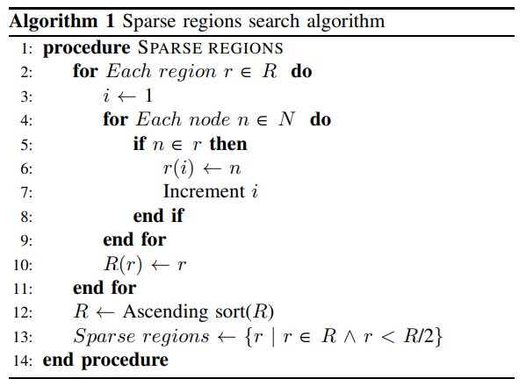
تلفن‌همراه sink2 مناطق متراکم را که در آن گره زنده وجود دارد پوشش می‌دهد و باعث بهبود عمر شبکه و نرخ تحویل بسته در طرح پیشنهادی می‌گردد. همچنین فرض می‌کنیم که هر دو sink به صورت همزمان منطقه یکسانی را ملاقات نمی‌کنند. کل سناریو در شکل 2 نشان داده شده است.
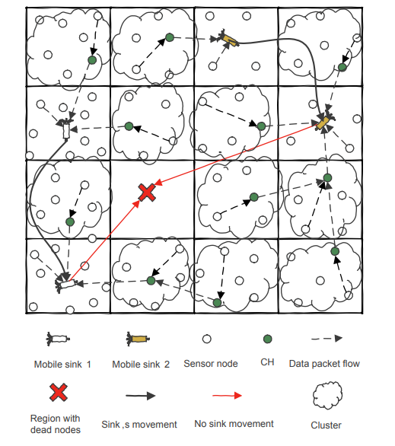
شکل. 2. مدل سیستم طرح پیشنهادی ما

B. مقداردهی اولیه شبکه و پیکربندی
به دلیل اینکه گره استقرار از ساختار قابل اعتماد برای برقراری ارتباط بی‌اطلاع است، به‌اشتراک‌گذاری اطلاعات برای UWSNs غیرممکن است. مقداردهی اولیه شبکه با لحظه sink شروع می‌شود. هر زمان که، sink به منطقه خاص حرکت می‌کند مقداردهی اولیه شبکه با هدف به روز رسانی UWSNs شروع می‌شود. زمانیکه گره از یک همسایه هاپ و موقعیت sink آگاه است شانس ارتباط موفق افزایش می‌یابد. برای این هدف ما از بسته سلام (همانطور که در 3 شکل نشان داده شده است) استفاده می‌کنیم که شامل شناسه گره، مختصات دیگر گره‌ها و مختصات sink1 و sink2 است.
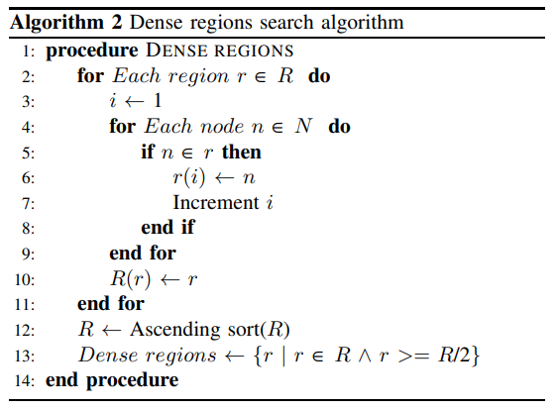
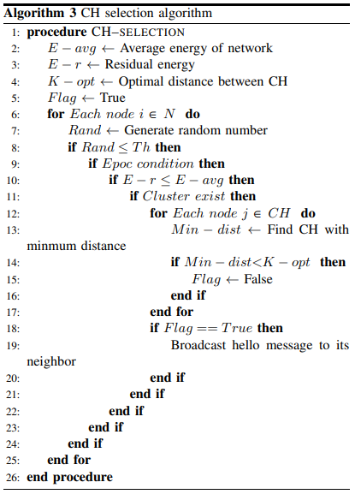
در EBECRP، بسته سلام تنها زمانی که sink تغییر موقعیت و حرکت خود را از یک منطقه به منطقه دیگر شروع کرد مبادله می‌شود. گرهی که بسته سلام را دریافت می‌کند، موقعیت هر دو sink در شبکه را با یکی از نزدیکترین همسایه‌ها شناسایی می‌کند و گره داده را به نزدیکترین sinkانتقال می‌دهد. هر زمان گره، بسته سلام را دریافت کرد به دنبال موقعیت sink می‌گردد، که گره در حال حاضر نگه میدارد. اگر موقعیت هر sink تغییر کند، گره اطلاعات به روز شده را ذخیره می‌کند در غیر این صورت، بسته hello را دور می‌اندازد. وقتی گره اطلاعات به روز را ذخیره کرد آنها را با یک هاپ گره همسایه به اشتراک می‌گذارد.
C. تشکیل سرخوشه CH
همانطور که کل شبکه را به شانزده منطقه تقسیم کردیم. Sink1 مناطق متراکم و sink2 مناطق پراکنده را پوشش می‌دهد. وقتی sink گره‌های منطقه خاص را ملاقات می‌کند در آن منطقه داده به طور مستقیم به sink ارسال می‌شود درحالیکه دیگر گره‌های منطقه داده را از طریق خوشه به sink ارسال می‌کنند. برای انتخاب سرخوشه CH هر گره یک عدد تصادفی تولید می‌شود و با مقدار مقایسه می‌شود. دو موارد ممکن وجود دارد:
مورد 1: وقتی که مقدار عدد تصادفی بزرگتر از مقدار TH باشد، گره به صورت عادی انتخاب شده و با نوع N برچسب می‌شود.
مورد 2: وقتی که مقدار عدد تصادفی کمتر یا مساوی با TH باشد و گره به‌عنوان CH انتخاب نشده باشد. گره برای انتخاب سرخوشه کاندید می‌شود.
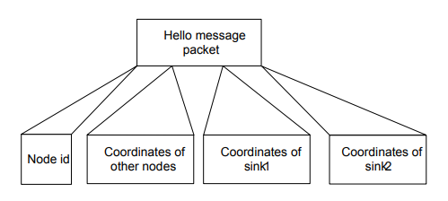
شکل 3. بسته پیام سلام
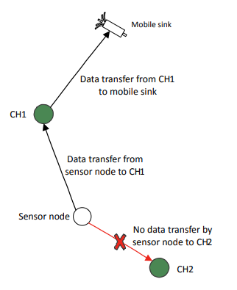
شکل4. وابستگی یک گره با CH
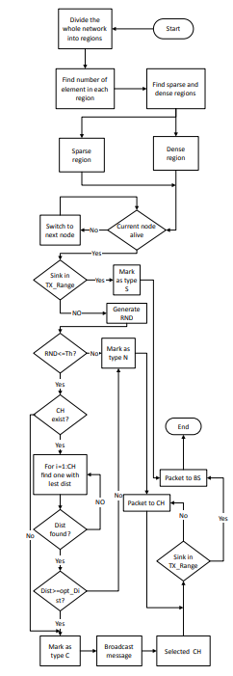
شکل 5. فلوچارت
سپس گره کاندید، انرژی خود را با متوسط انرژی شبکه مقایسه می‌کند. در حال حاضر دو مورد وجود دارد:
مورد 1: هنگامی که انرژی گره کاندید کمتر از متوسط انرژی شبکه است. گره کاندید به عنوان نوع N برچسب می‌خورد.
مورد 2: در غیراین صورت به‌عنوان گره کاندید باقی می‌ماند.
برای مصرف متعادل انرژی، سرخوشه CH موجود در شبکه باید مقدار مطلوبی باشد. هنگامی که گره کاندید می‌شود در مجاورت گره‌های اماده‌ی انتخاب قرار می‌گیرد. در نتیجه فاصله آنها محاسبه شده و با فاصله مطلوب که در ابتدا تعریف شده است مقایسه می‌شود. حال اگر فاصله محاسبه شده بزرگتر یا مساوی فاصله مطلوب باشد. گره به‌عنوان سرخوشه انتخاب و به عنوان c مشخص می‌شود، درغیراین صورت به عنوان نوع N مشخص می‌گردد. گره انتخاب شده، پیام سلام را به گره‌های همسایه هاپ در مورد انتخاب آنها پخش می‌کند. در این روش، nouber بهینه سرخوشه در طرح پیشنهادی ارائه شده است.

D. انتقال داده
پس از انتخاب سرخوشه فاز انتقال داده شروع می‌شود. همانگونه که گره‌ها موقعیت sink و مختصات یک هاپ گره همسایه را می‌دانند. هر گره نوع N داده‌ها را به CH می‌فرستد به طوریکه هیچ انتقال برگشتی اتفاق نیافتد؛ که باعث افزایش فاصله همه گره‌ها از sink گردد (در شکل 4 نشان داده شده است). گره‌های نوع C داده‌ها را از گره معمولی وابسته جمع‌آوری می‌کنند. CH، داده را به طور مستقیم به sink انتقال می‌دهد اگر sink در محدوده انتقال خود و یا از طریق چند هاپ نزدیک به sink باشد (CH داده را به CH دیگر که در محدوده انتقال آن و نزدیک به sink قرار دارد انتقال می‌دهد) به نزدیکترین سینک. گره‌هایی که به‌عنوان نوع S مشخص شده‌اند به طور مستقیم داده را به sink انتقال می‌دهند. جریان کار طرح پیشنهادی ما در شکل 5 نشان داده شده است.

5. شبیه‌سازی و نتایج
ما طرح پیشنهاد خود را از طریق شبیه‌سازی کامپیوتری با DBR و EEDBR اعتبارسنجی می‌کنیم. به‌خاطر مقایسه عادلانه، از تعداد گره یکسانی همانند DBR و EEDBR، 200 گره استفاده می‌کنیم. 200 گره سنسور به‌صورت تصادفی در یک 500M X 500M X 500M سه بعدی توزیع می‌شود. هر گره حسگر با انرژی اولیه 5 ژول شروع به اجرا می‌کند. دامنه انتقال هر گره حسگر 100 متر (در تمام جهات) است. اندازه بسته داده و بسته پیام سلام، 200 بایت و 8 بایت است. مودم صوتی LinkQuest UWM1000 [25] استفاده می‌شود، که دارای نرخ بیت از 10K BPS است. مصرف برق گره در ارسال و دریافت داده‌ها به ترتیب 2 وات و 0.1وات است. پارامترهای شبیه‌سازی در جدول 2 داده شده است.

A. پارامترهای عملکرد: تعریف
ما از پارامترهای زیر برای ارزیابی عملکرد استفاده می‌کنیم.
1) دوره ثبات: دوره ثبات مدت زمان تا مرگ اولین گره در یک شبکه است.
2) دوره بی‌ثباتی: دوره بی‌ثباتی، مدت زمان پس از مرگ اولین گره تا مرگ تمام گره‌ها در یک شبکه است.
جدول2. پارامترهای استفاده شده در شبیه‌سازی
پارامترها | مقادیر
اندازه شبکه | 500m X 500m X 500m
تعداد گره‌ها | 200
انرژی اولیه گره‌ها | 5 ژول
اندازه بسته داده | 200 بایت
اندازه بسته سلام | 8 بایت
دامنه انتقال از گره سنسور | 100 متر
تعداد sink | 2

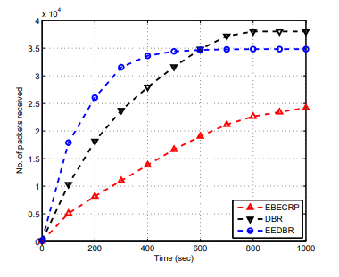
شکل. 6. تعداد بسته‌های دریافتی در sink
3) طول عمر شبکه: طول عمر شبکه مدت زمانی است که تمام گره‌ها در یک شبکه نسبت به انرژی خود اجرا می‌شوند. گره‌های مرده نشان دهنده‌ی تعداد گره‌هایی است که انرژی خود را به اتما رسانده‌اند درحالیکه گره زنده نشان دهنده‌ی تعداد گره‌هایی است که انرژی کافی برای انتقال داده‌ها دارد.
4) توان: نشان دهنده‌ی تعداد دریافت‌های موفق بسته در sink است.
5) افت بسته: این مورد نشان‌دهنده‌ی تعداد دریافت‌های موفق بسته در sink است.
6) نسبت پذیرش بسته (PAR): این مورد به عنوان نسبت دریافت موفق بسته‌ها در sink همراه با تعداد بسته‌های فرستاده شده به sink در فاصله زمانی منظم تعریف می‌شود.
7) انرژی باقی‌مانده: مقدار کل انرژی جذب شده توسط تمام گره‌های حسگر موجود در شبکه در هر زمان است.

B. پارامترهای عملکرد: بحث ها
1) توان عملیاتی: در شکل 6 تعداد بسته‌های دریافت شده در sink نشان داده شده است. DBR و EEDBR بسته بیشتری دریافت می‌کنند و این مسئله نشان‌دهنده‌ی توان بالا نسبت به EBECRP است. در EBECRP از خوشه‌بندی برای جمع‌آوری داده‌ها استفاده می‌کنیم. سرخوشه CH اطلاعات را از گره‌های مجاور جمع‌آوری کرده و به عنوان یک بسته ارسال می‌کند. در نظر بگیرید که یک بسته کامپوزیت به‌عنوان یک بسته دریافت شده در sink عمل کند. بدین دلیل توان EBECRP کمتر از DBR و EEDBR خواهد بود.
2) افت بسته: در شکل 7 تعداد افت بسته DBR، EEDBR و EBECRP نشان داده شده است. DBR افت بسته بیشتری نسبت به EEDBR و EBECRP دارد. افت بسته در DBR به دلیل جاری شدن بالا است. در طرح پیشنهادی ، ما از جاری شدن با استفاده از خوشه‌بندی که باعث کاهش افت بسته نسبت به DBR می‌شود جلوگیری می‌کنیم.

جدول 3. عملکرد ایجاد شده توسط پروتکل‌های مسیریابی.
پروتکل | مکانیسم | مزایای به دست آمده | هزینه
DBR | هیچ مکانیسمی برای مصرف متعادل انرژی ندارد.  گره با کمترین عمق زودتر از بین می‌رود. | توان عملیاتی بالا (شکل 6). | دوره ثبات و زمان زندگی شبکه پایین (شکل 9) و (شکل 8).  مصرف زیاد انرژی (شکل 10).  از دست دادن زیاد بسته (شکل 7).
EEDBR | مکانیسم مصرف کارآمد انرژی می‌باشد.  گره نزدیک sink زودتر می‌میرند. | توان عملیاتی بالا (شکل 6).  افت کمتر بسته (شکل 7). | دوره ثبات و زمان زندگی شبکه پایین (شکل 9) و (شکل 8).  مصرف زیاد انرژی (شکل 10).
EBECRP | مکانیسم مصرف متعادل انرژی و بار بر روی گره‌های نزدیک sink. | دوره ثبات و زندگی شبکه زمان بهبود یافته (شکل 9) و (شکل 8).  افت کمتر بسته (شکل 7).  مصرف کمتر انرژی (شکل 10). | توان کمتر (شکل 6).

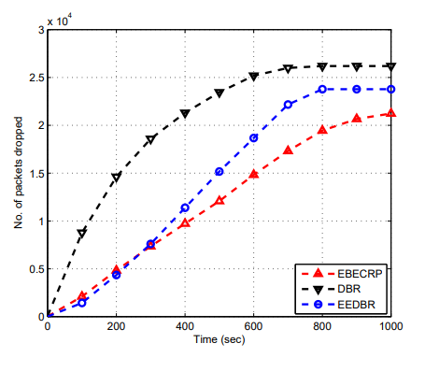
شکل. 7. تعداد بسته‌های حذف شده
در ابتدا شروع EEDBR و EBECRP دارای افت بسته یکسانی هستند. در EEDBR گره‌های حسگر که مسیریابی در شبکه را انجام می‌دهند سریع از بین می‌روند به این ترتیب افت بسته افزایش می‌یابد.
3) طول عمر شبکه: دوره ثبات EBECRP بیشتر از DBR و EEDBR است (همانطور که در شکل 8 نشان داده شده است). DBR و EEDBR مسیریابی براساس عمق و چندهاپی را به‌دلیل بار موجود بر روی گره‌های حسگر با کمترین عمق یا نزدیک به sink انجام می‌دهند. این گره‌های حسگر نسبت به سایر گره‌های حسگر شبکه زودتر از بین می‌روند. با استفاده از sink تلفن‌همراه و خوشه‌بندی، زمان زندگی شبکه در طرح پیشنهادی ما نسبت به DBR و EEDBR همانطور که در شکل 9 نشان داده شده است بهبود یافته است.
4) انرژی باقی‌مانده شبکه: انرژی باقی‌مانده شبکه EBECRP بسیار بهتر از DBR و EEDBR است. این مقاله از sink تلفن همراه و خوشه‌بندی در EBECRP برای حفظ تعادل بار بر روی تمام گره‌های موجود در شبکه استفاده می‌کند، مصرف متعادل انرژی در شکل 10 نشان داده شده است. در DBR و EEDBR، چندهاپی و جاری شدن در مصرف انرژی شبکه دخیل است.

C. عملکرد
در این بخش، عملکرد پروتکل پیشنهادی با DBR و EEDBR از نظر دستاوردها و اشکالات اعتبارسنجی و ارزیابی می‌شود. عملکرد پروتکل پیشنهادی ما در مقایسه با DBR و EEDBR در جدول 3 ذکر شده است. DBR، نتیجه‌ی توان بالا و افت بالا بسته است.
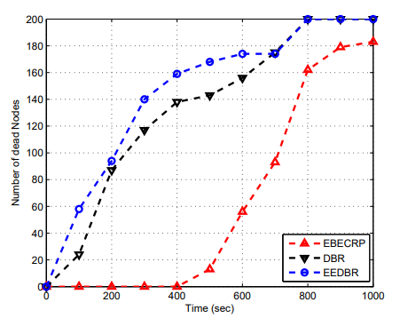
شکل8. تعداد گره‌های مرده
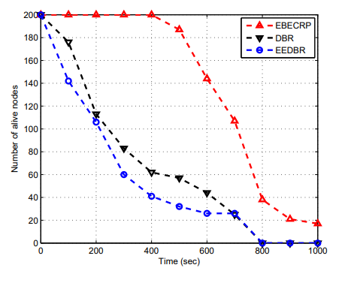
شکل9. تعداد گره‌های زنده
DBR از مسیریابی براساس عمق و چند هاپی برای انتقال داده‌ها به sink استفاده می‌کند، که نتایج در بار بالا بر روی گره‌های کم عمق کم نشان داده شده است. بنابراین گره‌های کم عمق به سرعت در دوره ثبات (شکل 8) و زمان زندگی کم شبکه (شکل 9) از بین می‌روند. DBR مکانیزم مصرف نامتعادل انرژی (شکل 10) را نشان می‌دهد، که در نتیجه‌ی توان عملیاتی بالا (شکل 6) به هزینه افت بالای بسته (شکل 7)، دوره ثبات ( شکل8) و زمان زندگی کم شبکه (شکل 9) بدست آمده است. EEDBR پروتکل مسیریابی براساس عمق است و از چند هاپی برای انتقال داده‌ها به sink استفاده می‌کند، که در نتیجه‌ی بار بالا بر روی گره‌های نزدیک sink به دست آمده است. این گره‌ها قالب در ملاقات با دوره ثبات و زمان زندگی کم شبکه به سرعت از بین می‌روند.
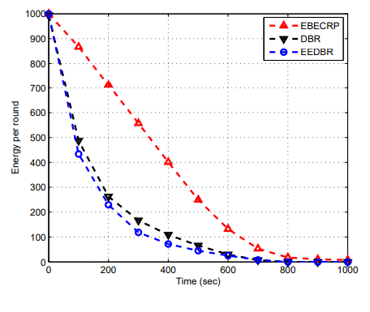
شکل. 10. مصرف انرژی در هر دور
در شکل 8 و 9 EEDBR مکانیسم کارآمدی برای مصرف انرژی نشان می‌دهد که منجر به توان بالا (شکل 6) و افت کمتر بسته (شکل 7) در هزینه‌های دوره ثبات و زمان زندگی کم شبکه نشان می‌دهد. در EBECRP از مسیریابی براساس عمق در جهت حفظ تعادل بار بر روی گره جلوگیری می‌کنیم، که منجر به بهبود دوره ثبات و طول عمر شبکه همانند شکل 8 و شکل 9 می‌شود. EBECRP مصرف کارآمد و متعادل انرژی (شکل 10) را نشان می‌دهد که منجر به افت کم بسته (شکل 7)، دوره ثبات بالا (شکل 8) و بهبود طول عمر شبکه (شکل 9) در هزینه‌های عملیاتی کمتر (شکل 6) شده است.

6. نتیجه‌گیری
در این مقاله، یک پروتکل مسیریابی EBECRP برای بهبود دوره ثبات و زمان زندگی شبکه UWSNs ارائه شده است. زیبایی پروتکل پیشنهادی این مقاله، کاهش بار در گره‌های نزدیک به sink برای رسیدن به مصرف متعادل انرژی است. همانگونه که گره‌ها انرژی بیشتری برای انتقال نسبت به دریافت (در صورت چند هاپی) برای کاهش تعداد انتقال مصرف می‌کنند ما از مفهوم خوشه که در آن سرخوشه داده‌ها از یک گره هاپ همسایه خود جمع‌آوری می‌کند و به داده فشرده‌ی sink می‌فرستد استفاده می‌کنیم. نتایج شبیه‌سازی بهبود شایانی در عملکرد EBECRP در مقایسه با DBR و EEDBR از نظر مصرف متعادل انرژی و طول عمر شبکه نشان داده شده است.
REFERENCES
[1] Akyildiz IF, Pompili D, Melodia T. Underwater acoustic sensor networks: research challenges. Ad hoc networks. 2005 May 31;3(3):257-79.
[2] Umar A, Javaid N, Ahmad A, Khan ZA, Qasim U, Alrajeh N, Hayat A. DEADS: Depth and Energy Aware Dominating Set Based Algorithm for Cooperative Routing along with Sink Mobility in Underwater WSNs. Sensors. 2015 Jun 18;15(6):14458-86.
[3] Chang H. Underwater wireless sensor networks. InOceans, 2012 2012 Oct 14 (pp. 1-5). IEEE.
[4] Yan H, Shi ZJ, Cui JH. DBR: depth-based routing for underwater sensor networks. InNETWORKING 2008 Ad Hoc and Sensor Networks, Wireless Networks, Next Generation Internet 2008 Jan 1 (pp. 72-86). Springer Berlin Heidelberg.
[5] Wahid A, Kim D. An energy efficient localization-free routing protocol for underwater wireless sensor networks. International journal of distributed sensor networks. 2012 Apr 9;2012.
[6] Ayaz M, Abdullah A. Hop-by-hop dynamic addressing based (H2-DAB) routing protocol for underwater wireless sensor networks. InInformation and Multimedia Technology, 2009. ICIMT’09. International Conference on 2009 Dec 16 (pp. 436-441). IEEE.
[7] Javaid N, Jafri MR, Khan ZA, Qasim U, Alghamdi TA, Ali M. Iamctd: Improved adaptive mobility of courier nodes in threshold-optimized dbr protocol for underwater wireless sensor networks. International Journal of Distributed Sensor Networks. 2014 Jul 20;2014.
[8] Nasir H, Javaid N, Ashraf H, Manzoor S, Khan ZA, Qasim U, Sher M. CoDBR: Cooperative Depth Based Routing for Underwater Wireless Sensor Networks. InBroadband and Wireless Computing, Communication and Applications (BWCCA), 2014 Ninth International Conference on 2014 Nov 8 (pp. 52-57). IEEE.
[9] Jafri MR, Ahmed S, Javaid N, Ahmad Z, Qureshi RJ. Amctd: Adaptive mobility of courier nodes in threshold-optimized dbr protocol for underwater wireless sensor networks. InBroadband and Wireless Computing, Communication and Applications (BWCCA), 2013 Eighth International Conference on 2013 Oct 28 (pp. 93-99). IEEE.
[10] Ahmad A, Javaid N, Khan ZA, Qasim U, Alghamdi TA. : Routing Scheme to Maximize Lifetime and Throughput of Wireless Sensor Networks. Sensors Journal, IEEE. 2014 Oct;14(10):3516-32.
[11] Al-Bzoor M, Zhu Y, Liu J, Ammar R, Cui JH, Rajasekaran S. An adaptive surface sink redeployment strategy for Underwater Sensor Networks. InComputers and Communications (ISCC), 2013 IEEE Symposium on 2013 Jul 7 (pp. 000801-000806). IEEE.
[12] Javaid N, Waseem M, Khan ZA, Qasim U, Latif K, Javaid A. ACH: Away cluster heads scheme for energy efficient clustering protocols in WSNs. InElectronics, Communications and Photonics Conference (SIECPC), 2013 Saudi International 2013 Apr 27 (pp. 1-4). IEEE.
[13] Heinzelman WR, Chandrakasan A, Balakrishnan H. Energy-efficient communication protocol for wireless microsensor networks. InSystem sciences, 2000. Proceedings of the 33rd annual Hawaii international conference on 2000 Jan 4 (pp. 10-pp). IEEE.
[14] Li J, Jiang X, Lu IT. Energy Balance Routing Algorithm Based on Virtual MIMO Scheme for Wireless Sensor Networks. Journal of Sensors. 2014 Jan 2;2014.
[15] Wahid A, Lee S, Kim D. A reliable and energyefficient routing protocol for underwater wireless sensor networks. International Journal of Communication Systems. 2014 Oct 1;27(10):2048-62.
[16] Yoon S, Azad AK, Oh H, Kim S. AURP: An AUV-aided underwater routing protocol for underwater acoustic sensor networks. Sensors. 2012 Feb 9;12(2):1827-45.
[17] Chen YS, Lin YW. Mobicast routing protocol for underwater sensor networks. Sensors Journal, IEEE. 2013 Feb;13(2):737-49.
[18] Javaid N, Ilyas N, Ahmad A, Alrajeh N, Qasim U, Khan ZA, Liaqat T, Khan MI. An Efficient Data-Gathering Routing Protocol for Underwater Wireless Sensor Networks. Sensors. 2015 Nov 17;15(11):29149-81.
[19] Javaid N, Jafri MR, Khan ZA, Alrajeh N, Imran M, Vasilakos A. Chainbased communication in cylindrical underwater wireless sensor networks. Sensors. 2015 Feb 4;15(2):3625-49.
[20] Ahmed S, Javaid N, Khan FA, Durrani MY, Ali A, Shaukat A, Sandhu MM, Khan ZA, Qasim U. Co-UWSN: Cooperative Energy-Efficient Protocol for Underwater WSNs. International Journal of Distributed Sensor Networks. 2015 Apr 7;2015.
[21] Javaid N, Jafri MR, Ahmed S, Jamil M, Khan ZA, Qasim U, Al-Saleh SS. Delay-Sensitive Routing Schemes for Underwater Acoustic Sensor Networks. International Journal of Distributed Sensor Networks. 2015 Mar 25;2015.
[22] Zhang S, Li D, Chen J. A link-state based adaptive feedback routing for underwater acoustic sensor networks. Sensors Journal, IEEE. 2013 Nov;13(11):4402-12.
[23] Uddin MA. Link Expiration Time-Aware Routing Protocol for UWSNs. Journal of Sensors. 2013 Feb 24;2013.
[24] Ahmed S, Javaid N, Ahmed A, Ahmed I, Durrani MY, Ali A, Haider SB, Ilahi M. SPARCO: Stochastic Performance Analysis with Reliability and COoperation for Underwater Wireless Sensor Networks.
[25] Wills J, Ye W, Heidemann J. Low-power acoustic modem for dense underwater sensor networks. InProceedings of the 1st ACM international workshop on Underwater networks 2006 Sep 25 (pp. 79-85). ACM.

